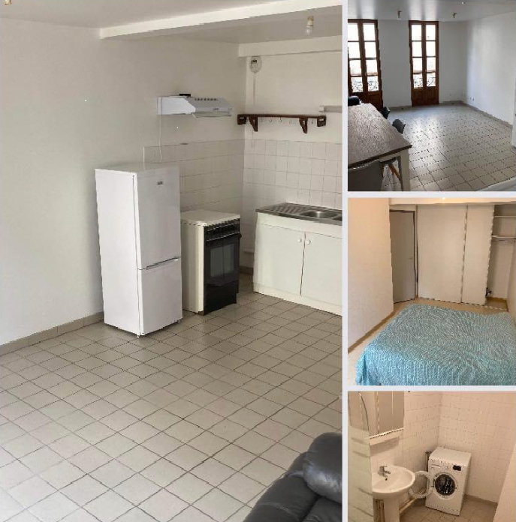
(Photo non contractuelle, le seul mobilier qui reste est le meuble sous évier)

Loyer 309€ + 40€ de charges pour les parties communes.
Le ménage des communs à effectuer une fois par mois (roulement entre locataires)
Une place de parking, chauffage à gaz, un accès au local des communs, 2 chambres, 1 salle de bain avec baignoire.
Pour plus de renseignements, veuillez contacter notre secrétariat de mairie au 05.61.66.81.12

